- 6. b) Apollónský a dionýsovský princip v lidské tvorbě.
- estetické kategorie
- F. Nietzsche - tyto kategorie personalizuje a vytváří z nich pojmové osoby

Apollónský princip
  - život a tvorba pro krásu (pojí se s krásou)
  - Apollón = krásný mladý muž s blonďatými vlasy, éterický mladík, bůh Slunce), smyslem jeho života je činit krásno
Apollónský princip v umělecké tvorbě
  - často se pojí s výtvarným uměním
  - díla, které se snaží být především krásné
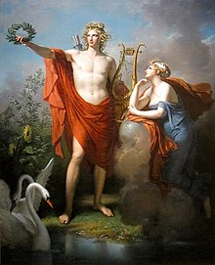
Apollón

Dionýsovyký princip
  - “sex, drogy a rocknroll”
  - Dionýsos = daleko složitější postava než Appolón(bůh nezávazného veselí, vína, úrody a plodnosti)
  - už to není ve jménu krásy, ale ve jménu pravdy života (pojí se s vznešeností)
    - vyvěrá životní pravda, která nikdy není zadarmo
  - silně provokuje až pobuřuje svým stylem života, takt trochu překračování lidských hranic i oslava lidské důstojnosti
  - jeho stálá společnost při putování krajem - Satyrové a Bakchantky - bájené bytosti- ženštiny uvolněných mravů a kluci co se rádi baví
Dionýsovyký princip v umělecké tvorbě
  - tvorba podle toho principu znamená pro umělce tvorbu na hraně, už to není ve jménu krásy, ale ve jménu pravdy života
  - pojí se s divadlem (tragédie a drama) a hudbou (především opera)
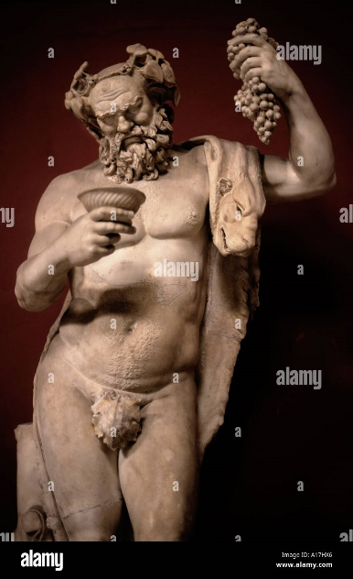
Dionýsos

